**[Урок 142. Рисование. Простые фигуры, текст](http://startandroid.ru/ru/uroki/vse-uroki-spiskom/312-urok-142-risovanie-prostye-figury-tekst.html)**

На прошлом уроке разобрались, как достучаться до канвы. Теперь попробуем поработать с ней, рассмотрим методы рисования точки, линии, круга, дуги, овала, прямоугольника и текста.

Для рисования используются методы **draw**\*. Если посмотреть их в [хелпе](http://developer.android.com/reference/android/graphics/Canvas.html" \t "_blank) можно обратить внимание, что одним из их параметров является объект [Paint](http://developer.android.com/reference/android/graphics/Paint.html" \t "_blank). В этом объекте задаются графические характеристики рисования. Т.е. можно считать, что это кисть, которой будут рисоваться ваши фигуры. Через него вы сообщаете канве цвет и толщину линии для рисования.

Создадим проект:

**Project name**: P1421\_DrawingFigure  
**Build Target**: Android 2.3.3   
**Application name**: DrawingFigure  
**Package name**: ru.startandroid.develop.p1421drawingfigure  
**Create Activity**: MainActivity

Пишем **MainActivity.java**:

**package** ru.startandroid.develop.p1421drawingfigure;  
  
**import** android.app.Activity;  
**import** android.content.Context;  
**import** android.graphics.Canvas;  
**import** android.graphics.Color;  
**import** android.graphics.Paint;  
**import** android.graphics.Rect;  
**import** android.os.Bundle;  
**import** android.view.View;  
  
**public class** MainActivity **extends** Activity {  
  
  @Override  
  **protected void** onCreate(Bundle savedInstanceState) {  
    **super**.onCreate(savedInstanceState);  
    setContentView(**new** DrawView(**this**));  
  }

  **class** DrawView **extends** View {  
      
    Paint p;  
    Rect rect;  
  
    **public** DrawView(Context context) {  
      **super**(context);  
      p = **new** Paint();  
      rect = **new** Rect();  
    }  
      
    @Override  
    **protected void** onDraw(Canvas canvas) {  
      // заливка канвы цветом  
      canvas.drawARGB(80, 102, 204, 255);  
        
      // настройка кисти  
      // красный цвет  
      p.setColor(Color.RED);  
      // толщина линии = 10  
      p.setStrokeWidth(10);  
        
      // рисуем точку (50,50)  
      canvas.drawPoint(50, 50, p);  
        
      // рисуем линию от (100,100) до (500,50)  
      canvas.drawLine(100,100,500,50,p);  
        
      // рисуем круг с центром в (100,200), радиус = 50  
      canvas.drawCircle(100, 200, 50, p);  
        
      // рисуем прямоугольник   
      // левая верхняя точка (200,150), нижняя правая (400,200)  
      canvas.drawRect(200, 150, 400, 200, p);  
        
      // настройка объекта Rect  
      // левая верхняя точка (250,300), нижняя правая (350,500)  
      rect.set(250, 300, 350, 500);  
      // рисуем прямоугольник из объекта rect  
      canvas.drawRect(rect, p);  
    }  
      
  }  
   
}

Смотрим класс **DrawView**. В **конструкторе** создаем объект Paint, которым будем рисовать фигуры, и объект [Rect](http://developer.android.com/reference/android/graphics/Rect.html" \t "_blank), который нам понадобится для рисования прямоугольника. Тут сразу обращу внимание, что создавать объекты крайне желательно за пределами метода onDraw, т.к. при частой прорисовке у вас постоянно будут создаваться новые объекты, а это является лишней нагрузкой на сборщик мусора и может замедлить работу приложения. Поэтому создаем мы объекты всего один раз, в конструкторе.

В методе **onDraw** мы сначала закрашиваем всю канву цветом. Есть различные реализации метода закраски:

[drawRGB](http://developer.android.com/reference/android/graphics/Canvas.html#drawRGB(int, int, int)) – на вход требует три компонента RGB (red, green, blue: смешением этих трех цветов можно получать другие цвета и их оттенки).

[drawARGB](http://developer.android.com/reference/android/graphics/Canvas.html#drawARGB(int, int, int, int)) – аналогичен drawRGB, но добавляет использование прозрачности (alpha). alpha + RGB = ARGB.

[drawColor](http://developer.android.com/reference/android/graphics/Canvas.html#drawColor(int)) – на вход требует ARGB-значение в десятичной системе. Для удобства в классе [Color](http://developer.android.com/reference/android/graphics/Color.html" \t "_blank) есть несколько констант-цветов. Одну из них ([Color.GREEN](http://developer.android.com/reference/android/graphics/Color.html" \l "GREEN" \t "_blank)) мы использовали с этим методом на прошлом уроке.

Если хотите посмотреть, как выглядят различные RGB комбинации, просто загуглите фразу: «таблица цветов».

Мы в нашем приложении используем метод drawARGB и передаем ему значения: прозрачность (80), уровень красного (102), уровень зеленого (204), уровень синего (255). В итоге получаем канву, закрашенную вполне себе приятным для глаз цветом.

Далее настраиваем нашу кисть, она же Paint. Напомню, что эти настройки будут применены к рисованию фигур.

Метод [setColor](http://developer.android.com/reference/android/graphics/Paint.html" \l "setColor(int)" \t "_blank) позволяет указать цвет (аналогично методу drawColor у канвы). Кроме этого, у Paint есть метод для указания ARGB – [setARGB](http://developer.android.com/reference/android/graphics/Paint.html" \l "setARGB(int, int, int, int)" \t "_blank).

Метод [setStrokeWidth](http://developer.android.com/reference/android/graphics/Paint.html" \l "setStrokeWidth(float)" \t "_blank) позволяет указать толщину линий при рисовании. Мы укажем 10.

Начинаем рисовать объекты.

[drawPoint](http://developer.android.com/reference/android/graphics/Canvas.html#drawPoint(float, float, android.graphics.Paint)) – нарисует точку с координатами (50,50)

[drawLine](http://developer.android.com/reference/android/graphics/Canvas.html#drawLine(float, float, float, float, android.graphics.Paint)) – нарисует линию из точки (100,100) в точку (500,50)

[drawCircle](http://developer.android.com/reference/android/graphics/Canvas.html#drawCircle(float, float, float, android.graphics.Paint)) – нарисует круг в точке (100,200) с радиусом 50

[drawRect](http://developer.android.com/reference/android/graphics/Canvas.html#drawRect(float, float, float, float, android.graphics.Paint)) – нарисует прямоугольник с левым верхним углом в точке (200,150) и нижним правым углом в точке (400,200)

Далее идет другая реализация метода [drawRect](http://developer.android.com/reference/android/graphics/Canvas.html" \l "drawRect(android.graphics.Rect, android.graphics.Paint)" \t "_blank). Он принимает на вход объект [Rect](http://developer.android.com/reference/android/graphics/Rect.html" \t "_blank), в котором ранее были указаны координаты прямоугольника методом [set](http://developer.android.com/reference/android/graphics/Rect.html" \l "set(int, int, int, int)" \t "_blank). В итоге метод нарисует нам прямоугольник с верхним левым углом в точке (250,300) и нижним правым в точке (350,500).

Также есть реализация [drawRect](http://developer.android.com/reference/android/graphics/Canvas.html" \l "drawRect(android.graphics.RectF, android.graphics.Paint)" \t "_blank), которая на вход требует объект [RectF](http://developer.android.com/reference/android/graphics/RectF.html" \t "_blank) – это аналог Rect, но значения используются не int, а float.

И, как вы наверно заметили, все эти draw\* методы требуют на вход объект Paint. Это логично, т.к. канва должна знать толщину и цвет линий, которыми мы собрались рисовать.

Все сохраняем и запускаем приложение.

Видим такую картину:

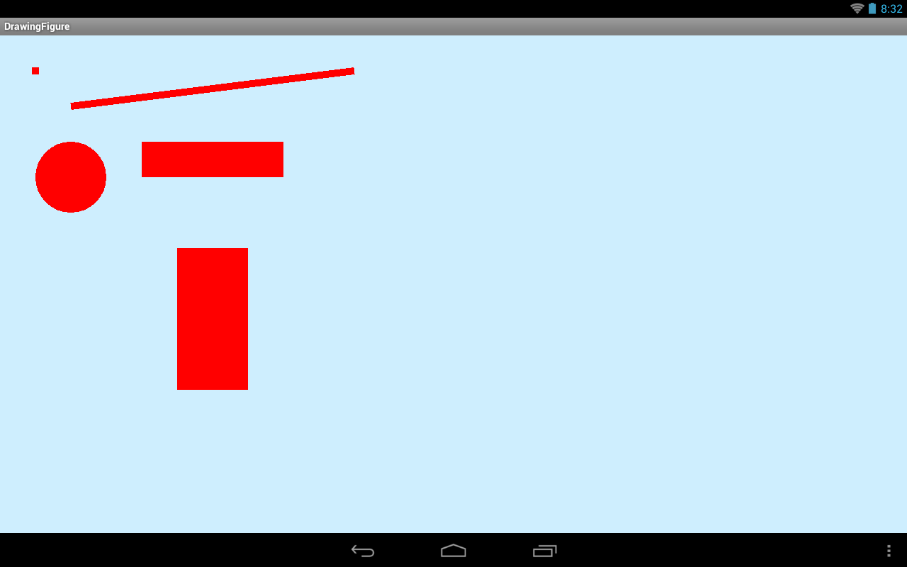

Нулевая точка координат расположена в левом верхнем углу экрана и от нее идет отсчет вправо по оси X и вниз по оси Y. Видим нарисованные нами точку, линию, круг и два прямоугольника.

С этим все понятно. Давайте посмотрим другие методы рисования и будем менять некоторые используемые объекты в процессе.

Перепишем класс **DrawView**:

**class** DrawView **extends** View {  
      
    Paint p;  
    RectF rectf;  
    **float**[] points;  
    **float**[] points1;  
  
    **public** DrawView(Context context) {  
      **super**(context);  
      p = **new** Paint();  
      rectf = **new** RectF(700,100,800,150);  
      points = **new float**[]{100,50,150,100,150,200,50,200,50,100};  
      points1 = **new float**[]{300,200,600,200,300,300,600,300,400,100,400,400,500,100,500,400};  
    }  
      
    @Override  
    **protected void** onDraw(Canvas canvas) {  
      canvas.drawARGB(80, 102, 204, 255);  
        
      p.setColor(Color.RED);  
      p.setStrokeWidth(10);  
        
      // рисуем точки их массива points   
      canvas.drawPoints(points,p);  
        
      // рисуем линии по точкам из массива points1  
      canvas.drawLines(points1,p);  
        
      // перенастраиваем кисть на зеленый цвет   
      p.setColor(Color.GREEN);  
        
// рисуем закругленный прямоугольник по координатам из rectf  
      // радиусы закругления = 20  
      canvas.drawRoundRect(rectf, 20, 20, p);  
        
      // смещаем коорднаты rectf на 150 вниз   
      rectf.offset(0, 150);  
      // рисуем овал внутри прямоугольника rectf  
      canvas.drawOval(rectf, p);

      // смещаем rectf в (900,100) (левая верхняя точка)   
      rectf.offsetTo(900, 100);  
      // увеличиваем rectf по вертикали на 25 вниз и вверх   
      rectf.inset(0, -25);  
      // рисуем дугу внутри прямоугольника rectf  
      // с началом в 90, и длиной 270  
      // соединение крайних точек через центр  
      canvas.drawArc(rectf, 90, 270, true, p);  
        
      // смещаем коорднаты rectf на 150 вниз  
      rectf.offset(0, 150);  
      // рисуем дугу внутри прямоугольника rectf  
      // с началом в 90, и длиной 270  
      // соединение крайних точек напрямую  
      canvas.drawArc(rectf, 90, 270, false, p);  
  
      // перенастраиваем кисть на толщину линии = 3  
      p.setStrokeWidth(3);  
      // рисуем линию (150,450) - (150,600)  
      canvas.drawLine(150, 450, 150, 600, p);  
  
      // перенастраиваем кисть на синий цвет         
      p.setColor(Color.BLUE);  
        
      // настраиваем размер текста = 30  
      p.setTextSize(30);  
      // рисуем текст в точке (150,500)  
      canvas.drawText("text left", 150, 500, p);  
        
      // настраиваем выравнивание текста на центр  
      p.setTextAlign(Paint.Align.CENTER);  
      // рисуем текст в точке (150,525)        
      canvas.drawText("text center", 150, 525, p);  
        
      // настраиваем выравнивание текста на левое  
      p.setTextAlign(Paint.Align.RIGHT);  
      // рисуем текст в точке (150,550)  
      canvas.drawText("text right", 150, 550, p);        
    }      
  }

Предлагаю вам сразу запустить приложение и посмотреть результат, так мои пояснения будут проще восприниматься.

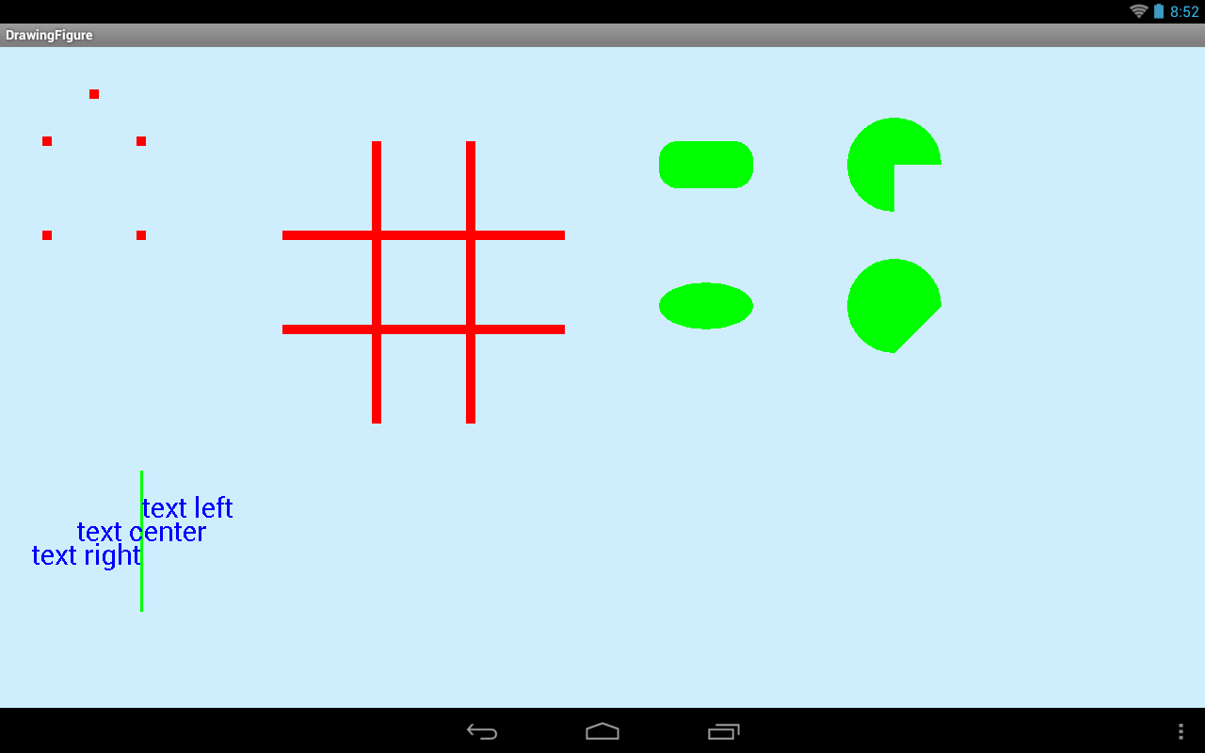

Смотрим метод **onDraw**. Первые три строки не менялись, повторяться не буду.

[drawPoints](http://developer.android.com/reference/android/graphics/Canvas.html#drawPoints(float[], android.graphics.Paint)) – рисует множество точек. Их координаты заданы в виде float массива следующим образом {x1,y1,x2,y2, …}. Соответственно, будут нарисованы точки (x1,y1), (x2,y2), … В нашем примере мы используем массив points.

Есть также следующая реализация этого метода:[drawPoints (float[] pts, int offset, int count, Paint paint)](http://developer.android.com/reference/android/graphics/Canvas.html#drawPoints(float[], int, int, android.graphics.Paint)). Она позволяет указать с какого (offset) по порядку значения в массиве начинать формировать точки и сколько (count) значений брать. Тут не запутайтесь, идет выборка именно значений массива, а не получившихся точек.

[drawLines](http://developer.android.com/reference/android/graphics/Canvas.html#drawLines(float[], android.graphics.Paint)) – рисует множество линий. Их координаты заданы в виде float массива следующим образом {x1,y1,x2,y2,x3,y3,x4,y4, …}. Соответственно будут нарисованы линии (x1,y1)-(x2,y2), (x3,y3)-(x4,y4), … В нашем примере используем массив points1.

Аналогично точкам, у этого метода также есть реализация с отступом и количеством: [drawLines (float[] pts, int offset, int count, Paint paint)](http://developer.android.com/reference/android/graphics/Canvas.html" \l "drawLines(float[], int, int, android.graphics.Paint)" \t "_parent), где offset – это отступ, указывающий с какого значения массива брать значения для формирования точек, а count – количество значений, которое необходимо взять.

Методом **setColor** сменим для разнообразия цвет кисти на зеленый. Тут важно понимать, что все ранее нарисованные объекты останутся красными. А вот последующие будут нарисованы уже зеленым цветом.

[drawRoundRect](http://developer.android.com/reference/android/graphics/Canvas.html#drawRoundRect(android.graphics.RectF, float, float, android.graphics.Paint)) рисует обычный прямоугольник, но со скругленными углами. В объекте rectf мы передаем данные по расположению прямоугольника. Далее два числовых параметра позволяют нам задать радиус скругления по оси X и Y. Тут не смогу объяснить словами про эти радиусы, просто позадавайте различные значения и посмотрите на результат. Чем выше значения, тем более закруглены углы.

Далее методом [offset](http://developer.android.com/reference/android/graphics/RectF.html" \l "offset(float, float)" \t "_blank) выполняем смещение в объекте rectf. На вход передаем смещение по оси X (0) и по оси Y (150). Т.е. был RectF со значениями (700,100,800,150), а стал (700 **+ 0**, 100 **+ 150**, 800 **+ 0**, 150 **+ 150**). Т.е. просто опускаем прямоугольник вниз на 150.

Эта процедура никак не влияет на фигуры, которые уже были нарисованы с использованием этого RectF объекта. Они где были, там и остаются.

[drawOval](http://developer.android.com/reference/android/graphics/Canvas.html#drawOval(android.graphics.RectF, android.graphics.Paint)) рисует овал, который занимает все пространство в переданном ему прямоугольнике (rectf).

Далее снова меняем координаты объекта rectf, только на этот раз методом [offsetTo](http://developer.android.com/reference/android/graphics/RectF.html" \l "offsetTo(float, float)" \t "_blank). Он не добавляет координаты к имеющимся, а устанавливает новую верхнюю левую точку прямоугольника. И прямоугольник смещается к ней, сохраняя при этом свои размеры.

Далее меняем размер прямоугольника rectf методом [inset](http://developer.android.com/reference/android/graphics/RectF.html" \l "inset(float, float)" \t "_blank). На вход метод принимает две дельты, на которые он уменьшит прямоугольник по горизонтали (0) и вертикали (-25). Уменьшит на -25 означает, увеличение на 25.

Причем, изменения размера происходят с обоих сторон. Т.е. если меняем размер горизонтально (первый параметр метода): левая и правая сторона приближаются к центру на указанное значение дельты, если дельта положительная и отдаляются от центра, если дельта отрицательная. По вертикали (второй параметр метода) – аналогично относительно центра ведут себя верхняя и нижняя стороны.

Выполнив rectf.inset(0, -25) я увеличиваю размер прямоугольника rectf по вертикали на 25 и вверх и вниз. Итого, размер по вертикали увеличивается на 50. Горизонтальный не меняется.

[drawArc](http://developer.android.com/reference/android/graphics/Canvas.html#drawArc(android.graphics.RectF, float, float, boolean, android.graphics.Paint)) – рисует дугу (или можно еще сказать - часть круга), которая занимает предоставленный ей прямоугольник rectf. Далее идут два угловых параметра: начало и длина, в нашем случае это 90 и 270 градусов.

Начало – угол, с которого дуга начинает рисоваться. Отсчет ведется по часовой стрелке от точки «3 часа», если рассматривать часовой циферблат. Т.е. если от трех часов отложить угол 90 градусов, получится шесть часов. С этой точки и начнется рисоваться дуга.

Длина – это угол рисуемой дуги. Т.е. полный круг – это 360 градусов. Соответственно 270 – три четверти круга. Если мы отложим три четверти круга от 6 часов, то получим 3 часа. Такая дуга и должна получится: от шести до трех часов по часовой стрелке.

Следующий boolean параметр определяет, как будут соединены две крайние точки дуги.  Т.е. если рассматривать наш пример, то это точки 6 и 3 часа. Между ними по часовой проходит дуга, но чтобы получилась замкнутая фигура, необходимо соединить между собой эти точки. Тут два варианта: от каждой точки будет проведена прямая к центру круга и в итоге через центр дуга замкнется, либо просто проводится прямая между этими точками. Соответственно если параметр true – то точки соединяются через центр, если false – то между собой. В нашем случае – это true.

Далее опускаем прямоугольник на 150 вниз. И снова рисуем такую же дугу, но теперь с параметром false. Концы дуги будут соединены между собой напрямую.

Далее устанавливаем ширину линии в 3 px. И рисуем вертикальную линию с X = 150. Она понадобится, чтобы показать выравнивание текста, который сейчас будем выводить.

Меняем цвет кисти на синий.

Методом [setTextSize](http://developer.android.com/reference/android/graphics/Paint.html" \l "setTextSize(float)" \t "_blank) устанавливаем размер шрифта в 30. Т.е. данные шрифта для текста задаются в той же самой кисти, которой мы только что фигуры рисовали.

[drawText](http://developer.android.com/reference/android/graphics/Canvas.html#drawText(java.lang.String, float, float, android.graphics.Paint)) рисует текст: «text left». С параметрами все просто: сам текст и координаты X и Y. Также существует несколько аналогов drawText, которые позволяют выводить не весь текст, а его часть.

Метод [setTextAlign](http://developer.android.com/reference/android/graphics/Paint.html" \l "setTextAlign(android.graphics.Paint.Align)" \t "_blank) настраивает горизонтальное [выравнивание](http://developer.android.com/reference/android/graphics/Paint.Align.html) текста. По умолчанию оно равно Paint.Align.LEFT. И с ним у нас вывелся первый текст. Причем текст вывелся справа. Т.е. в данном случае LEFT означает не "текст будет слева от точки", а "точка будет слева от текста". Вполне можно и запутаться.

Меняем выравнивание на Paint.Align.CENTER. Теперь выравнивание по центру. Рисуем текст «text center».

Далее снова меняем выравнивание на Paint.Align.RIGHT и рисуем текст «text right».

Мы нарисовали три текста указывая одну X-координату = 150. Но разное горизонтальное выравнивание раскидало их по разные стороны. Ранее нарисованная зеленая линия с X = 150 позволяет это четко увидеть.

И напоследок рассмотрим еще пару моментов.

Перепишем класс **DrawView**:

**class** DrawView **extends** View {  
      
    Paint p;  
    Rect rect;  
    StringBuilder sb;  
  
    **public** DrawView(Context context) {  
      **super**(context);  
      p = **new** Paint();  
      rect = **new** Rect(100,200,200,300);  
      sb = **new** StringBuilder();  
        
    }  
      
    @Override  
    **protected void** onDraw(Canvas canvas) {  
      canvas.drawARGB(80, 102, 204, 255);  
        
      p.setColor(Color.BLUE);  
      p.setStrokeWidth(10);  
        
      p.setTextSize(30);  
        
      // создаем строку с значениями ширины и высоты канвы    
      sb.setLength(0);  
      sb.append("width = ").append(canvas.getWidth())  
      .append(", height = ").append(canvas.getHeight());  
      canvas.drawText(sb.toString(), 100, 100, p);  
        
      // перенастраивам кисть на заливку  
      p.setStyle(Paint.Style.FILL);  
      canvas.drawRect(rect, p);  
  
      // перенастраивам кисть на контуры  
      p.setStyle(Paint.Style.STROKE);  
      rect.offset(150, 0);  
      canvas.drawRect(rect, p);  
        
      // перенастраивам кисть на заливку + контуры  
      p.setStyle(Paint.Style.FILL\_AND\_STROKE);  
      rect.offset(150, 0);  
      canvas.drawRect(rect, p);  
    }  
      
  }

Получится такая картинка

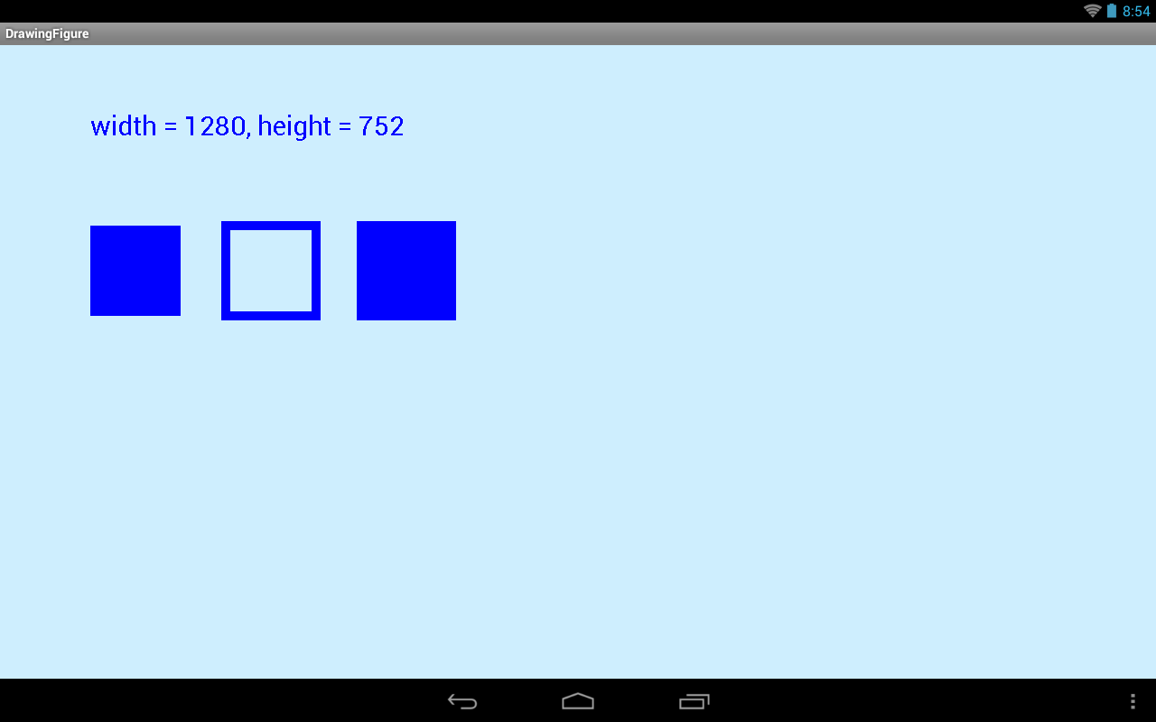

Методы [getWidth](http://developer.android.com/reference/android/graphics/Canvas.html" \l "getWidth()" \t "_blank) и [getHeight](http://developer.android.com/reference/android/graphics/Canvas.html" \l "getHeight()" \t "_blank) позволяют получить ширину и высоту канвы. Мы выводим эту инфу на экран методом darwText.

Далее выводим три прямоугольника с разными [стилями](http://developer.android.com/reference/android/graphics/Paint.Style.html) рисования, которые указываем методом [setStyle](http://developer.android.com/reference/android/graphics/Paint.html" \l "setStyle(android.graphics.Paint.Style)" \t "_blank):

Paint.Style.FILL – прямоугольник закрашивается изнутри, а его грани не рисуются

Paint.Style.STROKE – рисуются только грани прямоугольника, внутри закраски нет

Paint.Style.FILL\_AND\_STROKE – есть и закраска внутри и грани

По умолчанию используется стиль Paint.Style.FILL.

Чтобы лучше понять все вышеизложенные аспекты, советую вам самостоятельно поэкспериментировать с ними.